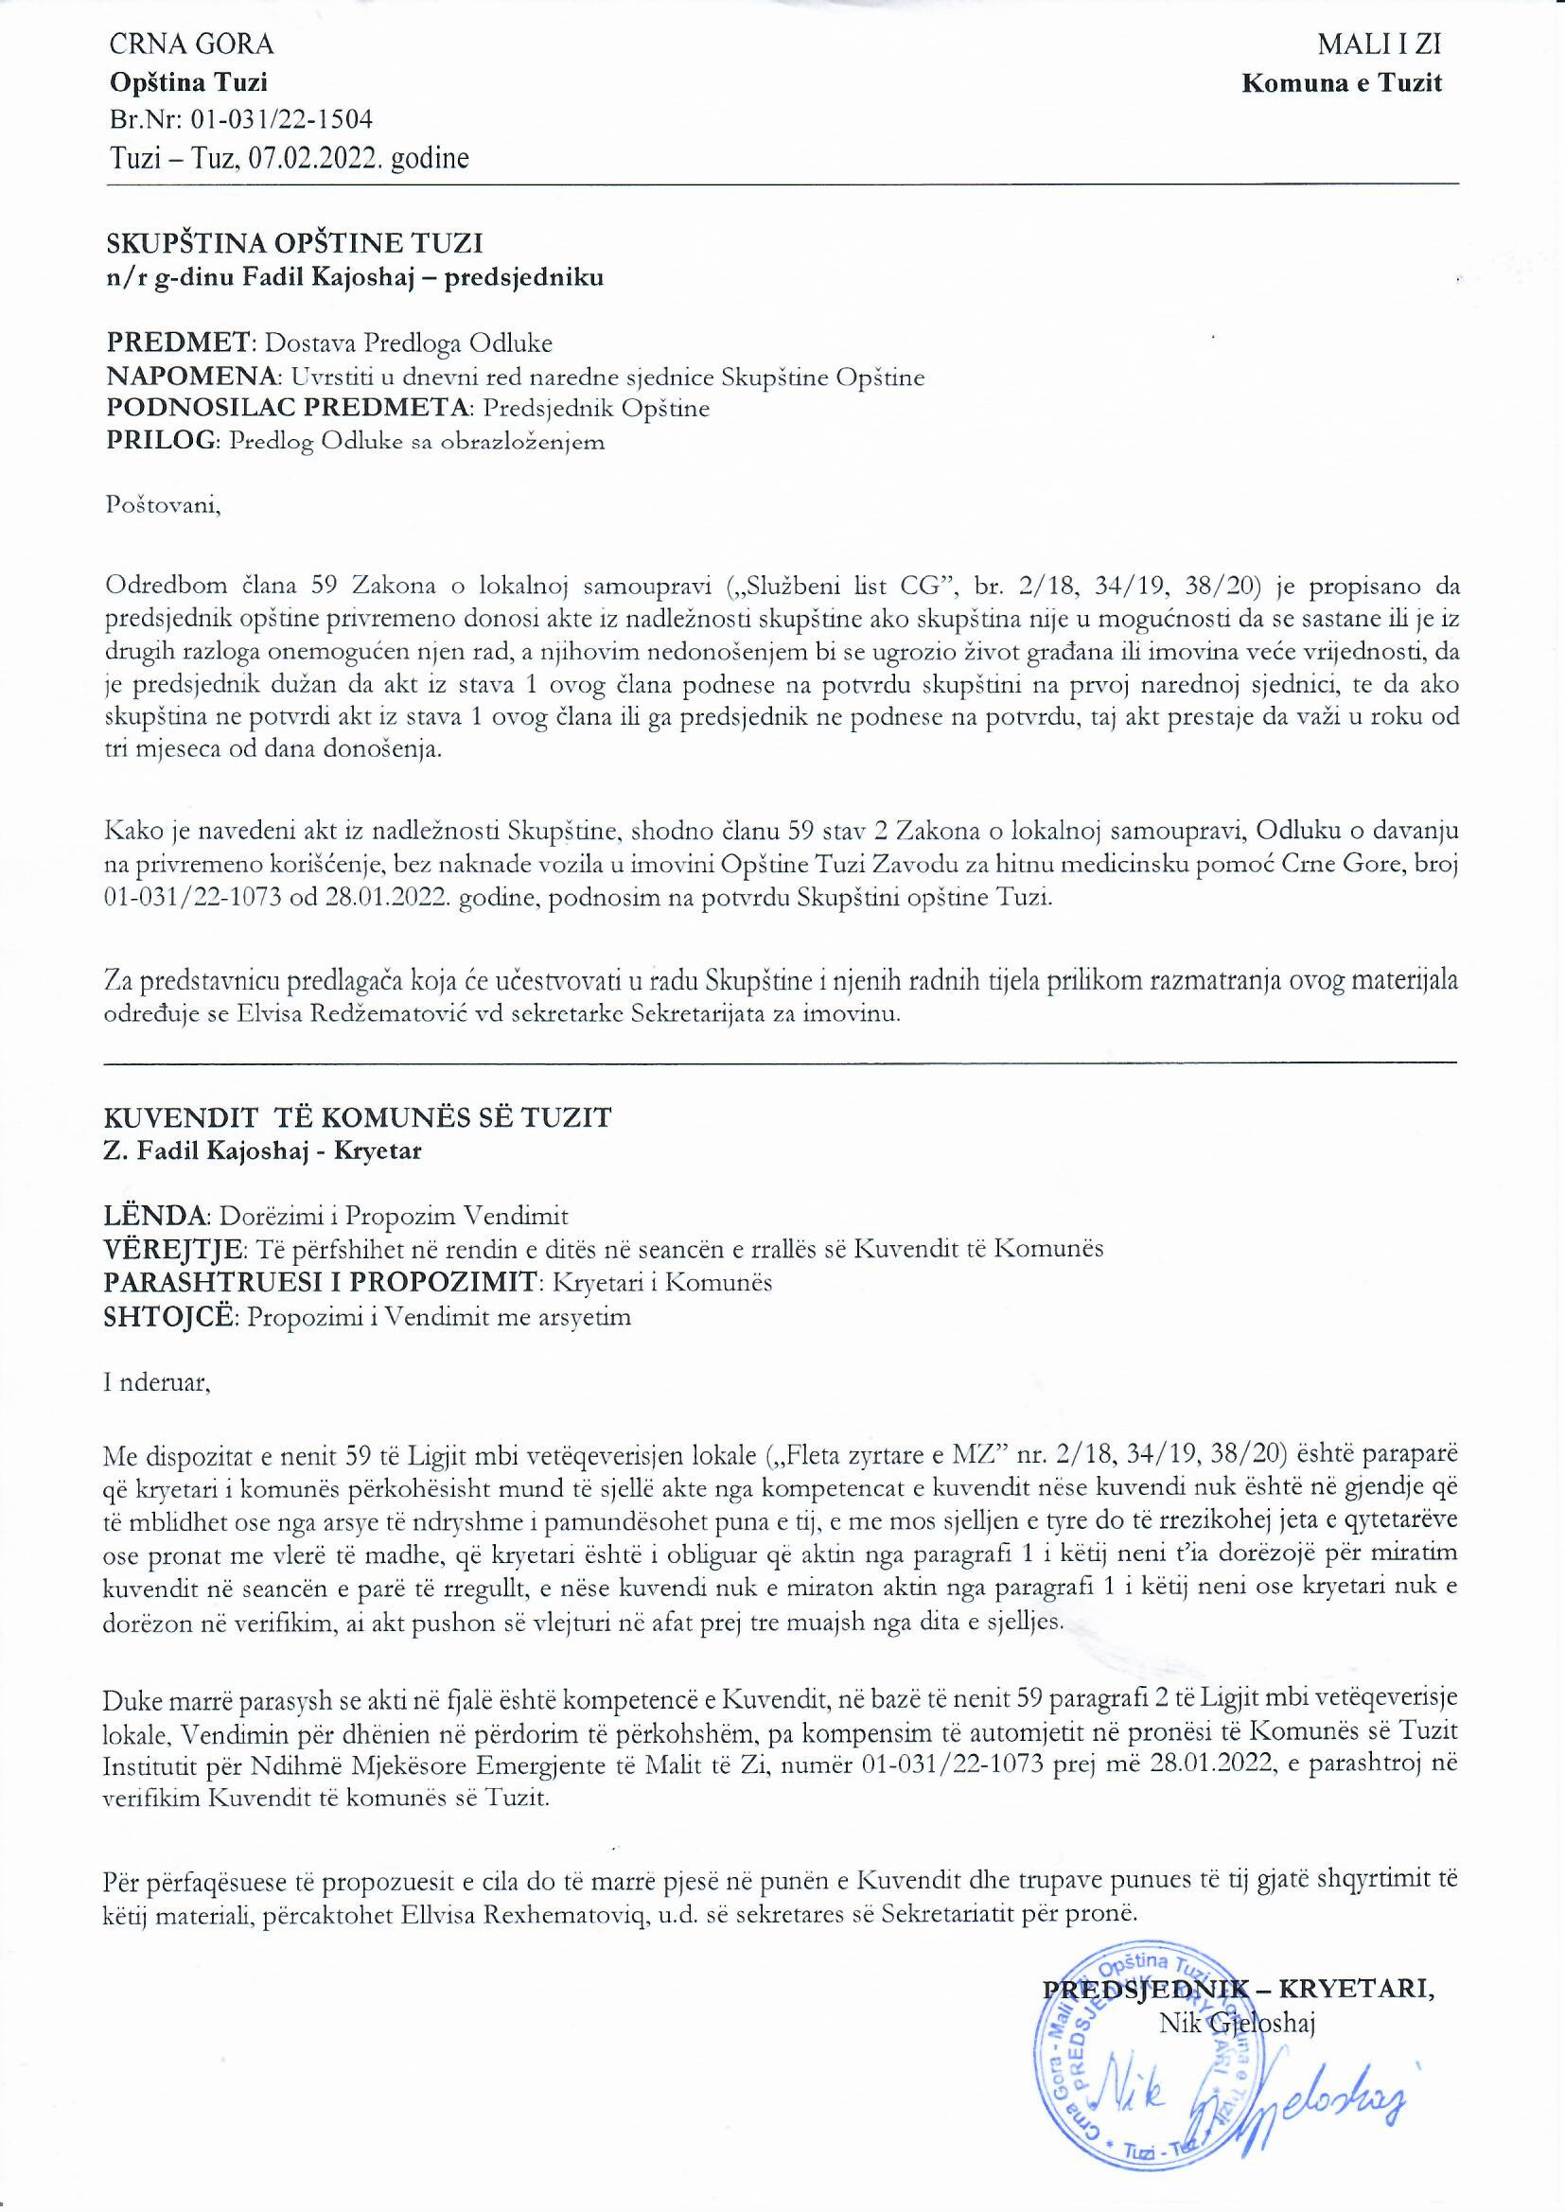
Në bazë të nenit 38 paragrafi 1 pika 2, e në lidhje me nenin 59 të Ligjit mbi vetëqeverisje lokale („Fleta zyrtare e Malit të Zi”, nr. 02/18, 34/19, 38/20), nenit 53 paragrafi 1 pika 2 e Statutit të Komunës së Tuzit („Fleta zyrtare e MZ – dispozitat komunale”, nr. 24/19,05/20), nenit 29 paragrafit 2 të Ligjit për pronën shtetërore („Fleta zyrtare të Malit të Zi” nr. 21/09 dhe 40/11) e në lidhje me Marrëveshjen mbi donacionin nr. 01-031/21-13548 datë 01.11.2021 e lidhur ndërmjet Ambasadës së Republikës popullore të Kinës në Mal të Zi dhe Komunës së Tuzit, Kuvendi i komunës së Tuzit në seancën e mbajtur më ______.2022, ka sjellë:

VENDIM

mbi verifikimin e Vendimit për dhënien në përdorim të përkohshëm, pa kompensim të automjetit në pronësi të Komunës së Tuzit Institutit për Ndihmë Mjekësore Emergjente të Malit të Zi

Neni 1
Verifikohet Vendimi për dhënien në përdorim të përkohshëm, pa kompensim të automjetit në pronësi të Komunës së Tuzit Institutit për Ndihmë Mjekësore Emergjente të Malit të Zi, numër 01-031/22-1073 prej më 28.01.2022, të cilën e ka sjellë kryetari i Komunës së Tuzit.

Neni 2
Ky Vendim hynë në fuqi me ditën e publikimit në „Fletën zyrtare të Malit të Zi – dispozitat komunale”.

Numër: 02-030/22-
Tuz, ___.2022

KUVENDI I KOMUNËS SË TUZIT
KRYETARI,
Fadil Kajoshaj

A R S Y E T I M

BAZA JURIDIKE:
Baza juridike për sjelljen e këtij vendimi është e përmbajtur në nenin 38 paragrafi 1 pika 2 e Ligjit për vetëqeverisjen lokale i cili përcakton që kuvendi sjellë rregullore dhe akte të tjera të përgjithshme, nenin 59 të të njëjtit ligj me të cilin është e përcaktuar që kryetari i komunës përkohësisht mund të sjellë akte nga kompetencat e kuvendit nëse kuvendi nuk është në gjendje që të mblidhet ose nga arsye të ndryshme i pamundësohet puna e tij, e me mos sjelljen e tyre do të rrezikohej jeta e qytetarëve ose pronat me vlerë të madhe, që kryetari është i obliguar që aktin nga paragrafi 1 i këtij neni t’ia dorëzojë për miratim kuvendit në seancën e parë të rregullt, e nëse kuvendi nuk e miraton aktin nga paragrafi 1 i këtij neni ose kryetari nuk e dorëzon në verifikim, ai akt pushon së vlejturi në afat prej tre muajsh nga dita e sjelljes.
Me nenin 53 paragrafin 1 pikën 2 të Statutit të Komunës së Tuzit është e përcaktuar që kuvendi sjellë rregullore dhe akte të tjera të përgjithshme.
Neni 29 paragrafi 2 i Ligjit për pronën shtetërore përcakton se pronat e paluajtshme dhe të luajtshme dhe sendet tjera në pronën shtetërore, mbi të cilat ushtrohen kompetenca të caktuara pronësore nga komuna, disponohen nga organi kompetent komunal në pajtim me këtë ligj dhe statut.
Me marrëveshje mbi donacion numër 01-031/21-13548 nga 01.11.2021. e lidhur ndërmjet Ambasadës së Republikës Popullore të Kinës në Mal të Zi dhe komunës së Tuzit, janë dhuruar mjete për blerjen e një autoambulance.

ARSYET PËR SJELLJE përmbahen në nevojën e dhënien e automjetit në Institutin kompetent për Ndihmë Mjekësore Emergjente të Malit të Zi, me qëllim të disponimit të lirë të automjetit në fjalë dhe kryerjes së procesit të regjistrimit të automjetit.

Për arsyet e lartpërmendura, i propozohet Kuvendit të Komunës së Tuzit që të sjellë Vendim mbi verifikimin e Vendimit për dhënien në përdorim të përkohshëm, pa kompensim të automjetit në pronësi të Komunës së Tuzit Institutit për Ndihmë Mjekësore Emergjente të Malit të Zi.

